
RESUMEN
Un protocolo para emitir un token colateralizado
con un precio de acuñación monótonamente creciente

Versión 2.2 · una lectura breve del libro blanco
3 de septiembre de 2026 · assetrix.org

Este resumen no omite nada ni oculta nada. Es más corto que el libro blanco, no más ligero: cada mecanismo que aquí se nombra está expuesto por completo en el libro blanco, y el libro blanco se publica al mismo tiempo y en la misma dirección. Donde ambos difieran, prevalece el libro blanco. Esta es una traducción; la versión inglesa es la que rige.

Qué es
Assetrix es un protocolo para emitir un token colateralizado cuyo precio de creación sube de forma monótona y nunca baja. Se colocan activos externos en un envoltorio, cuya entrada se encarece con cada token emitido.
Los fundadores lo consideran una clase distinta de criptoactivo, que puede llamarse trinquete: una moneda con precio de emisión creciente. La definición se refiere únicamente al precio de crear nuevos tokens, que fija el protocolo y no baja. El precio de mercado de ASTRX no interviene en la definición: lo determina la demanda, no está garantizado por el protocolo y puede bajar.
La clase está concebida como complemento de la moneda estable. Una moneda estable conserva su valor nominal y con él pierde poder adquisitivo; aquí el precio de entrada está ligado a una cantidad creciente, mientras el colateral sigue siendo real y recuperable en cualquier momento.

Posición y token
Un participante deposita colateral y recibe una posición: un token no fungible que guarda su propio colateral. La posición puede rescatarse por su valor nominal, o cerrarse, lo que emite tokens ASTRX transferibles respaldados por una parte del fondo común.
La distinción importa más que cualquier otra de este documento. Una posición no conlleva pérdida nominal en ninguna circunstancia: el colateral depositado se devuelve íntegro, y el coste de mantenerla es el coste de oportunidad del capital, no el riesgo de perderlo. Un token conlleva riesgo de mercado: su precio puede bajar hacia el límite inferior del corredor. El ahorro sin riesgo de mercado lo ofrece la posición; el token sirve para pagos y para negociar.
El protocolo no tiene custodia. El colateral está en el contrato inteligente y su propietario puede recuperarlo en cualquier momento. El colateral es exógeno: el respaldo consiste en activos externos y no en el propio token del protocolo, de modo que no existe mecanismo alguno de autodestrucción de la reserva. En esto el diseño difiere de raíz de los algorítmicos.

El corredor de precios
El protocolo no fija el precio de mercado de ASTRX ni puede fijarlo. Fija otras dos cifras, y el precio de mercado queda entre ellas.
Abajo está el respaldo: la parte de la reserva que corresponde a un token. Ese nivel lo sostiene el rescate, abierto en todo momento: un titular cambia tokens por una parte proporcional de la reserva, menos la comisión de rescate, cuando quiera. No es un compromiso de recomprar el token a algún precio, sino una consecuencia del diseño: la reserva pertenece a los titulares, y la salida de ella no se cierra bajo ninguna circunstancia.
Arriba está el coste de entrada: el precio al que el contrato acuña un nuevo token. Cualquiera puede entrar en cualquier momento a ese precio, así que no hay razón para pagar en el mercado bastante más de lo que cuesta entrar.
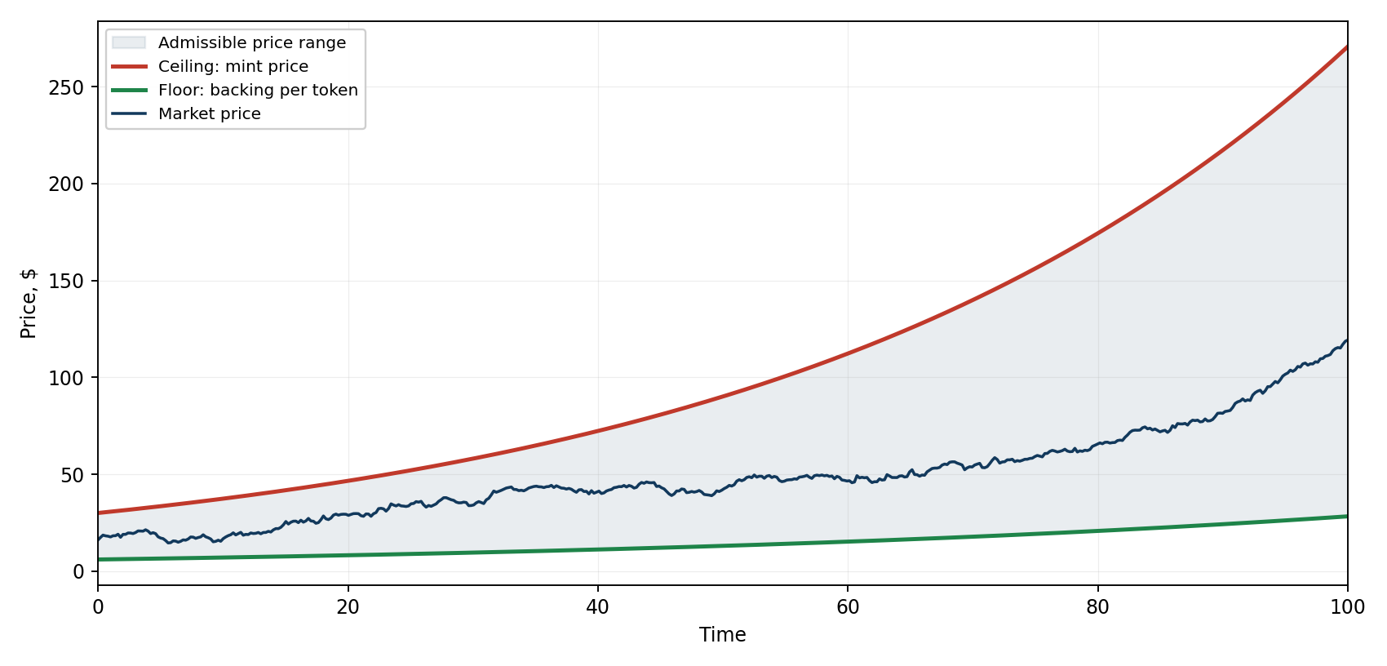
Fig. 1. El corredor de precios. Ambos límites se mantienen por arbitraje.
Dónde se sitúa el precio dentro del corredor lo decide el mercado, y el protocolo no interfiere.

Cómo sube el coste de entrada
En la Fase 1 el precio de acuñación se define analíticamente y depende únicamente del número de tokens ya emitidos: va de 0,001 $ por el primer token a 200 $ por el cienmillonésimo. El contador incluye cada token creado alguna vez; el rescate no lo reduce, así que el precio de acuñación no baja con ninguna salida de participantes.
La Fase 1 no tiene por qué llegar al cienmillonésimo token. Desde la finalización de la etapa 3 los titulares pueden votar, en cualquier ciclo, terminar la Fase 1 antes y pasar a la Fase 2, la vía principal del protocolo. No hace falta esperar a que la curva se agote.
En la Fase 2 el precio de acuñación pasa a ser función del tiempo y se recalcula de forma continua según la tasa de crecimiento vigente. La tasa toma valores de una escalera fija: 5,6; 9; 14,5; 23,6; 38,2; 50; 61,8; 100 y 161,8 por ciento anual. El mínimo nunca llega a ser negativo.
Qué peldaño está vigente se decide en uno de dos modos. En modo automático el peldaño lo mueve el regulador. El regulador no es un órgano, una oficina ni una persona: es una regla escrita en el contrato. Observa un único indicador —la entrada de colateral en nuevas posiciones en cada ciclo de unos cuarenta y un días— y no hace nada mientras esa entrada se mantiene dentro de su variación habitual. Cuando cae más que eso, la regla recorre la escalera desde el peldaño actual, una prueba por ciclo, hasta encontrar una tasa con la que la entrada se reanuda; no guarda memoria de qué dirección funcionó la vez anterior. En modo manual el regulador se desconecta y los titulares fijan la tasa directamente por votación, prevaleciendo la mediana de los votos.
La elección del modo es en sí una votación, abierta en cada ciclo. El cambio es reversible y puede repetirse cuantas veces se quiera: la comunidad puede entregar la tasa a la regla, recuperarla y volver a entregarla. Existe una excepción. Si el regulador ha probado todos los peldaños y la entrada no se ha recuperado, el propio contrato fija la tasa más baja y pasa el control a los titulares: es un hallazgo, no un fallo, porque la entrada cae por razones que la tasa no puede arreglar.
Ambas cifras —doscientos dólares y 161,8 por ciento anual— son techos del coste de entrada, no un rendimiento. Describen cuán rápido puede encarecerse la entrada al protocolo y no dicen nada de lo que recibirá un titular. La fórmula se publica íntegra y a propósito: el precio de acuñación lo calcula el contrato y es reproducible a partir del bytecode en cualquier caso.

Qué empuja el corredor hacia arriba
Dos cifras del protocolo se mueven en una sola dirección: el coste de entrada, siempre; y el respaldo por token, mientras la reserva esté formada por monedas estables. El precio de mercado no es una de ellas: está acotado por ellas. Sigue la lista de mecanismos con los que se elevan y se defienden ambos límites. Cada uno está implementado en el contrato; ninguno depende de la buena voluntad de nadie.
El trinquete. El precio de acuñación nunca baja. El contador de emisión que lo mueve incluye cada token creado alguna vez y el rescate no lo reduce, de modo que ninguna salida de participantes abarata la entrada de quien llega después respecto de quien llegó antes.
Cierres que elevan el suelo. Cuando se cierra una posición creada a un precio de acuñación alto, su colateral entra en el fondo por encima del respaldo actual y el respaldo por token sube para todos. Es el canal principal de crecimiento. Ese cierre nunca paga comisión —la regla está fuera del alcance de cualquier votación— y se recompensa con créditos de voto iguales a los tokens recibidos.
Comisiones que van a los titulares, no al proyecto. La comisión de dilución de un cierre que reduciría el respaldo se retiene en tokens que nunca entran en circulación. La comisión de transferencia y cada token quemado para votar salen de la oferta mientras su colateral se queda en el fondo. La comisión de rescate se queda en la reserva. Estos canales funcionan de forma contracíclica: son más fuertes precisamente cuando los participantes se van, así que el respaldo de quienes se quedan sube cuando el mercado está más débil.
El multiplicador de rescate. La comisión de rescate se multiplica por un factor que crece con la caída del respaldo desde su máximo histórico: 1 sin caída, 1,618 al 38,2 por ciento, 2,618 al 61,8. El factor es continuo, así que nunca hay un momento antes del cual convenga salir deprisa, y vuelve a uno por sí solo cuando el respaldo se recupera. Su finalidad es conservar el volumen del fondo durante una caída, lo que hace proporcionalmente menor cada dilución posterior.
El nivel de protección. El respaldo por token no puede bajar de una fracción de su máximo histórico: 61,8 por ciento por defecto, ajustable por votación dentro de una escalera fija. Un cierre que diluiría el fondo puede usar como máximo el 38,2 por ciento del margen sobre ese nivel, de modo que el resto se reduce geométricamente y el nivel se aproxima pero nunca se cruza. Ninguna secuencia de operaciones, ningún número de direcciones y ninguna división de posiciones cambia esto.
El rescate es neutro. Quien rescata se lleva exactamente su parte proporcional de la reserva. El fondo se reduce; el respaldo de quienes se quedan, no. Un colapso del respaldo por salida es imposible por construcción.
Recargos sobre colateral volátil. Un depósito en una moneda volátil paga un diferencial, y un recargo adicional cuando la parte de esa moneda en la reserva es alta. Ambos entran en el fondo sin crear nuevos tokens, así que elevan el respaldo para todos.
Redondeo y arbitraje. Cada redondeo de cada operación va en el sentido seguro para la reserva. Y el propio corredor se sostiene por arbitraje sin acción alguna del protocolo: por encima del coste de entrada, acuñar es más barato que comprar; por debajo del respaldo, rescatar es mejor que vender. El precio de mercado lo mantiene entre ambos quien lo advierta primero.
Contra lo que nada de esto protege es una caída del precio del propio colateral. Cuando los participantes depositan monedas volátiles, el suelo sostiene el respaldo en relación con la reserva, y la reserva se mide en lo que hay en ella: el activo cae, y el nivel por debajo del cual el protocolo no deja bajar el respaldo cae con él. El diferencial, el recargo y la valoración en tiempo real lo suavizan; no lo eliminan.

Gobernanza
Los parámetros del protocolo los gobiernan los propios titulares. Están sujetos a votación las comisiones que entran en el fondo común y trabajan para los votantes, la profundidad de la protección del respaldo, el método de devolución de fondos, el conjunto de monedas de colateral, la tasa de aumento del precio de emisión y el modo de su regulación, y el momento de finalización de la primera fase. Ningún rol del protocolo puede alterar esos valores contra la voluntad de los titulares, admitir una moneda de colateral contra su decisión ni detener la devolución de fondos a los participantes.
El volumen de emisión se regula de otro modo: no por votación, sino por las decisiones de los propios participantes. El protocolo no emite tokens a su discreción: cada token lo crea quien deposita colateral y desaparece cuando alguien lo recupera. La masa monetaria sigue directamente la necesidad del mercado, sin un intermediario que decida por los demás.
El contrato es inmutable y está desplegado en Arbitrum One.

Lo que el protocolo no hace
El protocolo no crea ingresos de la nada ni paga intereses. El colateral procede únicamente de los participantes, y el crecimiento del respaldo por token surge de las comisiones y del cierre de posiciones creadas a un precio más alto. El protocolo no genera ni promete ingresos pasivos.
No garantiza, sostiene ni fija como objetivo el precio de mercado de ASTRX. No se compromete a recomprar tokens a ningún precio concreto. No protege el valor del colateral volátil. Y no pronostica: lo anterior describe intención y mecánica, y el comportamiento real del mercado depende de circunstancias fuera del control del protocolo.

Dónde leer el resto
Este resumen cubre qué es el protocolo y cómo encajan entre sí sus mecanismos principales. No cubre la forma de la curva dentro de una etapa, el cuadro de comisiones, la aritmética de la banda muerta y el orden de búsqueda del regulador, los créditos de voto y su agotamiento, la admisión y suspensión de monedas de colateral, el tratamiento de los oráculos ni el comportamiento del sistema ante una pérdida de reserva. Todo ello está expuesto en el libro blanco, íntegro y con las fórmulas. El libro blanco se publica solo en inglés.
Libro blanco, especificación del protocolo y enlaces oficiales: https://assetrix.org

Verificación
Para los documentos publicados se publican una suma de verificación SHA-256 y una prueba OpenTimestamps. La suma establece que el archivo que usted tiene es, byte a byte, el publicado; la prueba, anclada en la cadena de bloques de Bitcoin, establece la fecha en que ese archivo exacto existió. Ninguna de las dos exige confiar en este proyecto.
Sumas de verificación y pruebas de sello de tiempo de los documentos publicados: https://assetrix.org/documents
La prueba de sello de tiempo se distribuye como archivo .ots aparte, junto al documento, ya que un archivo no puede contener su propia suma de verificación. Esta traducción se acompaña de su propio archivo .ots.

assetrix.org — sitio web oficial

Aviso legal
Este documento describe el diseño del protocolo y no constituye una oferta de adquisición de ningún activo, asesoramiento de inversión ni promesa de rendimiento. ASTRX no es un producto de inversión. Las cifras citadas se han obtenido de un modelo y descansan sobre supuestos declarados; los valores reales diferirán.
Verificación realizada hasta la fecha. La tokenómica se ha modelado en una implementación de referencia independiente del contrato, bajo distintos comportamientos de los titulares: entrada constante, estancamiento, salida masiva e intentos deliberados de diluir el fondo mediante divisiones y múltiples direcciones. En todos los escenarios modelados, el respaldo por token se mantuvo por encima del nivel de protección y subió a lo largo de la simulación. El código del contrato está cubierto por un conjunto de pruebas que reproduce los resultados de la implementación de referencia y ejercita los modos de fallo que el diseño prevé: fuentes de precios obsoletas o no disponibles, un secuenciador L2 detenido, la pérdida o el desanclaje de una moneda de reserva, y el redondeo bajo entradas adversas. Cada uno tiene una respuesta definida en el código. Estas son las pruebas propias del proyecto; se divulgan para que puedan repetirse, y preceden a la revisión de terceros en lugar de sustituirla.

